ОСТАНОВИТЕ ПАЛЫ СУХОЙ РАСТИТЕЛЬНОСТИ!
Для многих людей запах костров в начале весны становится настолько обыденным, что они даже иной раз не особо обращают внимание на то, что горит, где горит и в каких масштабах. Но, благодаря небезразличным и бдительным гражданам, спасатели все же узнают о загорании сухой растительности.
Сегодня в сводках спасателей пестрят новости о произошедших пожарах по причине неосторожного обращения с огнём при выжигании сухой растительности, в результате которых из-за собственной беспечности зафиксированы трагические случаи, унёсшие жизни уже 9 граждан страны, а также 5 человек травмированы.
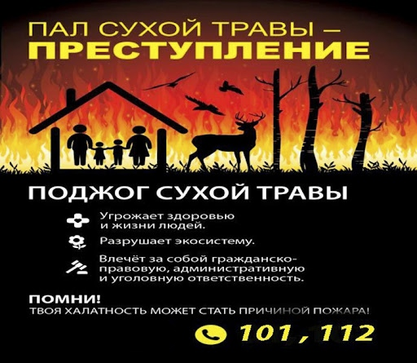
А ведь всего-то стоит НЕ ЗАБЫВАТЬ простые правила безопасности:
НЕ выбрасывайте непотушенные окурки на сухую растительность,
НЕ разводите костры в ветряную погоду,
НЕ оставляйте огонь без присмотра,
НЕ допускайте детской шалости с огнём;
НЕ выбрасывайте стеклянные бутылки на обочины, поля, в лесах и на торфяниках (они могут сработать как линзы).
Если вы стали очевидцем горения сухой растительности обязательно сообщите об этом по номеру 101 или 112.
Олеся Кадаева
Специалист СПиВсО Осиповичского РОЧС

